江苏省泰兴市实验初级中学2014-2015上学期八年级物理期中试题及答案
班级 姓名 考试号
密封线内不要答题
……………………………………………装………………………………订………………………… ……………线…………………………………………
2014.11
(考试时间：90分钟 满分：100分)
第一部分 选择题(共26分)
一．选择题(每小题2分，共26分)
题号 | 1 | 2 | 3 | 4 | 5 | 6 | 7 | 8 | 9 | 10 | 11 | 12 | 13
答案
1．温度与人们的生活息息相关．以下给出了一组常见的温度值，你认为合理的是
A．人体正常体温是39℃ B．令人舒适的环境温度25℃
C．沸水的温度一定是100℃ D．适合人们洗澡的热水温度约70℃
2．关于声音，下列说法中正确的是
 | A． | 声音在真空中的传播速度最大 | B． | 能在真空中传播的声音叫超声波
 | C． | 音调与发声体振动的频率有关 | D． | 音色与发声体振动的频率有关
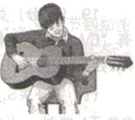
3．如图所示，小刚在艺术节上用吉他弹奏优美的乐曲．对于吉他发出的
声音，下列说法正确的是
A．乐曲的声音是通过空气传入人耳的
B．变换手指按压弦的位置可以改变声音的响度
C．用力拨动吉他弦可以提高声音的音调
D．拨动不同的吉他弦可以改变吉他的音色
4．为提高全体市民的防空安全意识，我市每年都要进行防空警报演练．为了使警报声传得更远，应该提高警报声的
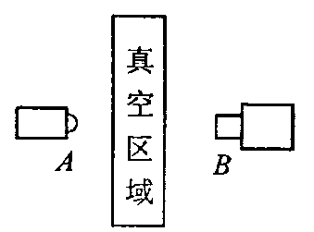
A．音调 B．响度 C．音色 D．频率[
5．如图所示，A为信号源，B为接收器，A、B间有一真空区域．当信号源
A分别发射出次声波、可见光、红外线和紫外线信号时，接收器B不能
接收到的信号是
A．紫外线 B．红外线 C．可见光 D． 次声波
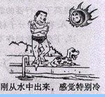
6．如图所示,是某游泳爱好者在游泳上岸后站立时的情境示意图，由图可知
A．蒸发和沸腾是汽化的两种方式
B．所有气体在温度降到足够低时都可以液化
C．水在蒸发的过程中要吸热，使水和它依附的人体温度上升
D．图中游泳爱好者的姿势是为了减少水分的蒸发
7．铺设柏油马路时，需要把沥青由固态熔化成液态．下列图象能正确表示这一过程的是
A．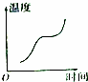 B．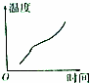 C．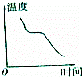 D．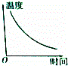
8．某同学面向正东方向站在竖直悬挂的平面镜前，面对镜子举右手向南移，则他看到在镜中的像
A．举右手向南移 B．举左手向南移 C．举右手向北移 D．举左手向北移
9．以下几个实验观察活动：①通过三棱镜观察灯光；②透过红玻璃片观察彩色图片；③让手处于投影机光束中，观察幕布上的手影；④在水中加少许牛奶搅匀，观察通过水中的激光光路；⑤将手电筒的光照向玩具上的太阳能电池板，观察玩具是否摇摆． 其中属于探究光的直线传播的有
A．①② B．③④ C．②④ D．④⑤
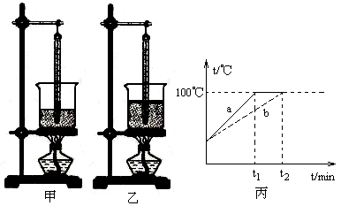
10．如图甲、乙所示，是在“探究水的沸腾”实验时，两组同学分别安装的实验装置，图丙是他们根据实验数据绘制的水的温度跟时间的关系图象．根据有关信息，下列说法中正确的是
A．图线a对应的是乙实验中的数据
B．图线b对应的是甲实验中的数据
C．水的沸点跟水的多少无关
D．到100℃时温度不再上升是因为水不再吸热
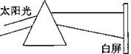
11．如图，让一束太阳光照射三棱镜，射出的光射到竖直放置的
白屏上．以下说法正确的是：
A．如果在白屏与棱镜之间竖直放一块红色玻璃，则白屏上其他
颜色的光消失，只留下红色
B．如果在白屏与棱镜之间竖直放一块蓝色玻璃，则白屏上蓝色光消失，留下其他颜色的光
C．如果把一张红纸贴在白屏上，则在红纸上看到彩色光带
D．如果把一张绿纸贴在白屏上，则在绿纸上看到除绿光外的其他颜色的光
12．在炒花生或栗子时，通常要往锅里放一些沙子(或粗盐)．这样做的主要目的是
A．使炒锅的温度更高
B．使花生或栗子受热均匀且避免与锅底直接接触时间过长
C．让沙子(或粗盐)吸收一些水分，使花生或栗子更加干酥脆
D．让沙子(或粗盐)吸收部分热量，防止因温度过高而使花生或栗子变焦
13．把微小放大以利于观察，这是物理学中一种重要的方法．如图是一种显示微小形变的装置．
A为激光笔，B、C是平面镜，P为台面，未放重物时，激光束反射在屏上的光斑为点D，
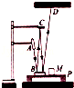
当把重物M放在台面P上时，台面将发生微小形变，以下说法正确的是
A. 平面镜B上的入射角变小，光斑向D点的左侧移动
B. 平面镜B上的入射角变小，光斑向D点的右侧移动
C. 平面镜B上的入射角变大，光斑向D点的左侧移动
D. 平面镜B上的入射角变大，光斑向D点的右侧移动

第二部分 非选择题(共74分)
二、填空题(每空1分，共24分)
14．我市为创建卫生城市做了大量的工作，控制噪声污染就是其中一项，我们用 为单位来表示噪声的强弱等级．当人们感觉室外的噪声过大时，习惯于关闭门窗，从声学角度讲，这是从 减弱噪声．
15．在气温为－20℃的冬天,河面上冰的上表面温度是 ℃,冰的下表面温度是 ℃
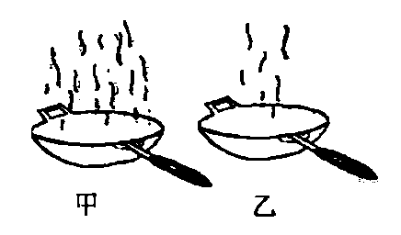
16．小明在厨房中发现：冬天，在炉子上烧菜的时候，火焰熄灭前、后
的瞬间会出现如图甲、乙所示的两种情景，“白气”实际是_______
(选填“水蒸气”或“小水珠”)，你可以确定 是火焰刚熄灭后
瞬间的情景．
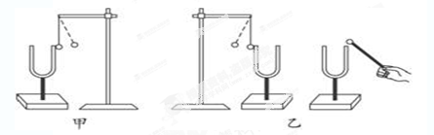
17．如图甲所示，用竖直悬挂的泡沫
塑料球接触发声的音叉时，将会
看到小球被弹起，这个现象说明
___________________________；
如图乙所示，敲击右边的音叉，
左边完全相同的音叉把泡沫塑料球
弹起，这个现象叫做“共振”，说明声音可以在__________中传播，也能说明声音可以传递 ，如果将甲、乙实验装置搬上月球，则实验甲 (能/不能)成功．在这个实验中，小球起的作用是 ．
18．放暑假了，小明希望农村的奶奶到他家来住几天，奶奶说：“你们城市那太热了，不如我这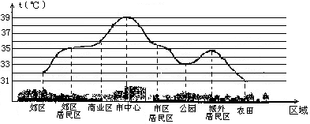凉快！还是你来玩几天吧！”小明听了奶奶的话，这激发了他探究城乡温差的问题．在暑假的某一天，他请全班同学分别到选定的地点，在中午同一时刻测出各测试点的气温，以此绘制出如图所示的“区域——温度”坐标图．
(1)从图中可以看出气温最高的区域是__________，这个现象就是_______效应．
(2)请提出降低市中心环境气温的一个有效办法：
19．我国北方秋、冬两季，有时窗玻璃的 (填：“内”、“外”)表面上出现冰花，这是
因为室内热的 遇到冰冷的窗玻璃发生了 (填物态变化的名称)现象．
20．太阳光在真空中的传播速度是 m/s．太阳光通过三棱镜后被分解成七种颜色的光的
现象叫做光的 ．
21．小宇去参观科技馆，他从不同角度看到科技馆的宣传语“风舞九天，鲲鹏万里”，这是因为光发生了 反射；他站在平面镜前2m处观察自己在镜中的像，像到平面镜的距离是
______m．
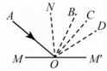
22．如图所示，MM′为平面镜，AO为入射光线，ON为法线，入射角
∠AON 等于45°，已知∠NOB 等于30°，∠NOC 等于45°，∠NOD 等
于60°，则入射光线AO的反射光线将沿着 射出．(选填“OB”、
“OC”或“OD”)
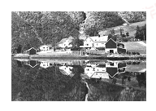
23．如图是一张在湖边拍摄的照片．因为湖水平静，岸上景物与湖中
倒影在照片上十分相似，你可以使用哪些方法来正确区分真实景
物与它在湖中的倒影？
方法一：__________________________________________________
方法二：__________________________________________________
三、作图题(8分)
24．某同学探究“响度大小与振幅是否有关”的实验中，他第一次实验时用较小力度敲击音叉，小球弹开幅度如图所示，若他用更大的力敲击音叉，请画出小球的大致位置．
25．室内温度为20℃，此时用浸有少量酒精的棉花裹在温度计的玻璃泡上，画出能正确反映温度计示数随时间的变化情况的大致图象．
26．小芸家在装修房子时，为了美观，在客厅的天花板上安装了一块平面镜，如图所示，请在图
中画出物体AB在平面镜中所成的像．
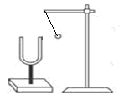
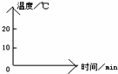
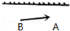

第24题 第25题 第26题
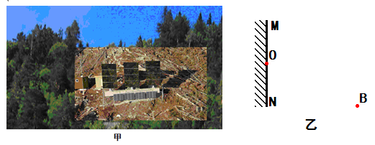
27．靠近北极圈的挪威中部小镇留坎镇四面环山，由于高山阻挡，
每年9月到第二年的3月太阳光都照射不到小镇．现在，当地人
在附近一座450米高的山顶上竖起了三块巨大的平面镜，如图
甲所示．这些平面镜由电脑控制，能跟踪太阳自动调整角度，
确保太阳光被反射到镇中心广场．如图乙所示，MN表示置
于山顶的一块平面镜，B点表示广场上被照亮的某一位置．
一束太阳光经平面镜上的O点后到达B点，请在乙图中画出
该入射光(保留作图痕迹)B′
四、实验探究题(2分+3分+4分+8分+6分+6分+5分+8分，共42分)
28．请你正确写出下列温度计所示温度：

(a)__________________________；(b)___________________________．

(b)
(a)
29．在探究影响音调的因素实验中，小华将钢尺一端压在桌面上，另一端伸出桌面．
(1)拨动钢尺刻度尺，看到了钢尺伸出桌面的部分在振动，同时听到钢尺另一端拍打桌面发出的声音，小华的实验操作存在的问题是 ；
(2)小华纠正了实验中存在的问题，再次拨动钢尺，看到钢尺的振动，同时听到了钢尺发出的声
音．接着减小钢尺伸出桌面的长度，拨动钢尺，小华看到钢尺的振动 (填“变快”、
“不变”或“变慢”)，钢尺发出声音的音调 (填“变高”、“不变”或“变低”)．
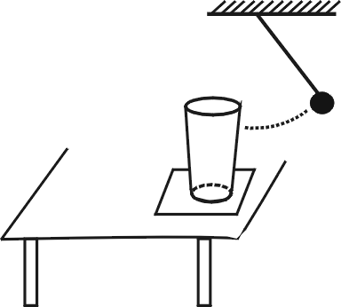
30．随着生活水平的日益提高，不少场所的装修会考虑声学吸音效果．小明
同学想比较几种常见装修材料的吸音性能，他找来厚度相同的四种小块
材料(聚酯棉、软木、泡沫和海绵)，进行了图示实验：桌面上放一个玻
璃杯，在玻璃杯下分别放上待测试的小块材料，将悬挂在细线下的小球
拉到同一高度释放去敲击玻璃杯，仔细比较玻璃杯发出的声音大小．
(1)小明悬挂在细线下的小球拉到同一高度释放去敲击玻璃杯，是为了 ；
(2)小明实验数据记录如右表：你认为表中空格处
材料种类 | 聚酯棉 | 软木 | 泡沫
玻璃杯发声大小 | 最小 | 最大 | 较大
 | 最强 | 最弱 | 较弱
应填入 ；
(3)小明实验中的四种材料，仅从吸音性能的角度考
虑，最适合隔音墙装修的是 ；
(4)你认为影响吸音性能的因素除了材料的种类，
可能还有材料的 (写出一个即可)．
31．如图是小明和小华在观察“水的沸腾”实验中的情景，对水加热了很长时间后水才沸腾，他们记录的数据如下表所示：
时间/min | … | 1 | 2 | 3 | 4 | 5 | 6 | 7 | 8 | 9 | 10
水温/℃ | … | 92 | 93[来源:学科网] | 94 | 95 | 96 | 97 | 98 | 99 | 99 | 99[来源:Zxxk.Com]
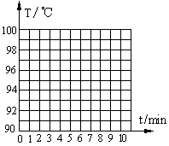
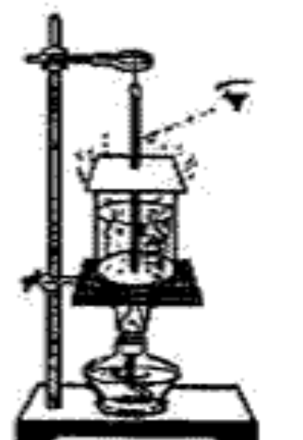
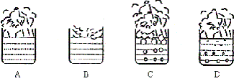

⑴请指出他们在实验中操作错误之处： ；
⑵在纠正错误后他们继续实验，观察到水沸腾时的现象如上图中的 (A/B/C/D)图，图中气泡内的气体是 (水蒸气\空气)；
(3)本次实验水的沸点为 ℃
(4)根据记录在图中画出水的沸腾图像；
(5)实验中烧杯下石棉网的作用是 ，实验结束后，移开酒精灯，细心的小华发现水并未立即停止沸腾，这是因为 ；
(6)实验中发现，水从开始加热到沸腾的这段时间过长，造成这种现象的原因可能是： ．(给出一种原因即可)
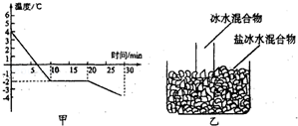
32．小莉发现严冬季节水缸里的水结冰了，但腌菜缸里的盐水却没有，小莉猜想，水中加入别的物质后，一定会对水的凝固点产生影响，为了验证这一猜想，她向水中撒盐，并把盐水用容器盛好放入冰箱，研究盐水的凝固过程，每隔一定时间，小莉观察盐水状态、测出盐水的温度，并将凝固过程记录的温度数据画成了图象．
(1)从图象中可以看出盐水凝固过程用了______分钟，
冷却到第5分钟时呈_______态
(2)仔细观察图像发现，该物质凝固前降温比凝固后
降温________(选填“快”或“慢”)．
(3)由图可知盐水的凝固点为 ，实验证实了
小莉的猜想，因为与水相比，盐水凝固点变 (选填“高”或“低”)；
(4)如果将一个装有冰水混合物的试管放入正在熔化的盐冰水混合物中，试管中冰水混合物中的
冰会 (选填“变多”、“变少”或“不变”)．
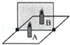
33．如图是“探究平面镜成像特点”的实验装置．
(1)实验器材有：带底座的玻璃板、白纸、笔、火柴、光屏、刻度尺各一，
两支外形相同的蜡烛A和B，选用玻璃板代替平面镜，主要是为了便于
确定像的 ．
(2)在竖立的玻璃板前后点燃蜡烛A，拿未点燃的蜡烛B竖直在玻璃板后面移动，人眼一直在
玻璃板的 (选填“前”或“后”)侧观察，直至它与蜡烛A的像完全重合，这种确定像与物
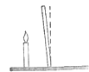
大小关系的方法是 ．
(3)移去蜡烛B，在其原来位置上放置一块光屏，光屏上无法呈现蜡烛的像，
这说明平面镜成的是 像．
(4)当蜡烛A向玻璃板靠近，蜡烛A的像 (选填“变大”、“不变”或
“变小”)．
M
O
B

β
A

α
N
(5)如果玻璃板没有竖直放置(如图所示)，在实验过程中中会出现的情况是 ．
34．如图所示，是探究光的反射规律的实验示意图．A、B
是一可沿ON折叠的白色硬纸板的两部分，M是水平放
置的平面镜．
⑴为了能在实验中获得相关的信息和数据，关键是要在实验装置
中显示出入射光束和反射光束．所以白色的硬纸板要
放置在平面镜上，使光束 射向镜面O点，在硬纸板上便可描出入射和反射光线．
⑵为了研究入射角和反射角的大小关系，实验中还需要的测量工具是 ；为了研究入射光线与反射光线是否在同一平面内，还要进行的操作是
．
(3)为了得到反射角与入射角大小关系的普遍规律，应当____________________________．
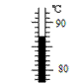
35．小明想比较阻燃型保温材料和普通保温材料的保温性能．他用不同厚度的两种材料的板材制成大小相同的盒子，盒盖上开有插温度计的小孔．首先在阻燃型材料的盒内放一烧杯，烧杯中倒入适量的热水，盖上盖子，测得温度如下图所示，并记录温度计示数下降10℃所用的时间t₁．然后将烧杯移至普通保温材料的盒内，盖上盖子，记录温度
再下降10℃所用的时间t₂．比较t₁和 t₂的大小得出结论．
(1)右图温度计示数为 ℃．
(2)小明实验方案中存在明显三个问题，请你帮他指出来：
① _______________________________________________________
②_______________________________________________________
③
(3)请你为该实验设计数据记录表格．(2分)

(4)小华针对小明方案中存在的问题，对方案进行修改．简要写出修改后正确的实验方案：(2分)

命题：高新美 审核：孙留桥 (物期中 01机 2014秋)
八年级物理期中试题参考答案
2014.11
1－5 BCABD 6－10 DBBBC 11－13 ABD
14．分贝 传播过程中
15． －20 0
16．小水珠 甲
17．声音是由物体振动产生的 空气 能量 能 将音叉的振动放大
18．市中心 热岛 合理即可 19．内 水蒸气 凝华
20．3.0×10⁸ 色散 21．漫 2
22．OC
23．方法一：比较明暗来辨别景物和倒影(景物亮，倒影暗)
方法二：比较清晰度(倒影较景物模糊)
方法三：比较倒影中景物排列的左右位置和拍照时的真实位置来辨别景物与倒影
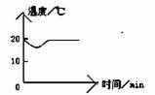
(以上三种方法任意答出两种即可)

24．图略(2分) 25． (温度只有下降得1分，共2分)
26．图略(2分) (实线画像不得分)
27．图略(共2分，箭头方向标错扣1分)
28． 37.1 ℃ －3 ℃(无单位不得分)(每空1分)
29．(1)没有压紧钢尺 (2)变快 变高 (每空1分)
30．(1)控制敲击玻璃杯力度相同 (2)吸音能力或吸音性能 (3)聚酯棉
(4)厚度等(合理即可)(每空1分)
31．(1)视线未与液柱上表面相平 (2)C 水蒸气 (3)99 (4)图略
(5) 受热均匀 石棉网上还有余热 (6)水量大或水初温低(每空1分)
32．(1)10 液 (2)快 (3)- 2 ⁰C 低 (4)变多 (每空1分)
33．(1)位置 (2)前 等效替代 (3) 虚 (4)不变
(5)无论怎样移动B，都不能与A的像完全重合 (每空1分)
34．(1)垂直 紧贴硬纸板 (2)量角器
(3)将B面向后翻折，观察是否还有反射光线
(4)多次改变入射光线，分别测量反射角和入射角大小(每空1分)
35．(1) 87 (1分)
(2)没有控制盒子的厚度相同
两次实验没有保持水的初始温度相同(没有保持初始水温与室温的温差不变)[来源:学|科|网Z|X|X|K]
实验次数太少，实验具有偶然性 (每空1分)
(3)(共2分)(物理量不全扣1分，没有多次实验扣1分)
材料  实验次数[来源:学科网ZXXK] | 阻燃型 |  | 普通型
材料  实验次数[来源:学科网ZXXK] | 下降温度/⁰C | 时间/min | 下降温度/⁰C | 时间/min
1 | 10 |  | 10
2 | 10 |  | 10
3 | 10 |  | 10
(4)在两个大小相同的盒内同时放质量和初温相同的热水，比较经过相同时间后热水下降的温度．上述实验再重复做两次，并将数据计入设计的表格中。(没有控制变量扣1分，没有多次实验扣1分)

